Nu we zo veel mogelijk thuiswerken, zal er behoefte zijn om online te overleggen. Hieronder een korte uitleg over hoe je online kan vergaderen via Skype for Business.
Allereerst zorg je dat je Skype-for Business hebt geactiveerd. Hoe dat werkt, vind je terug in de handleiding. Als je nog geen Skype toegang/account hebt kan je dit aanvragen bij de ICT-servicedesk.
Zodra je Skype actief is, kun je online vergaderen en natuurlijk bellen met Skype.
Het vergaderen via Skype bestaat uit twee stappen:
- Plan een vergadering
- Neem deel aan een vergadering

- Een Skype voor Bedrijven-vergadering plannen.
In Outlook:
1. Open uw Outlook-agenda.
2. Selecteer Start > Nieuwe Skype-vergadering.
3. Vul het vergaderverzoek in.
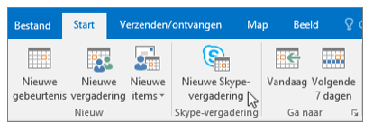
Meer info en filmpje zie je onder deze link.
- Deelnemen aan een Skype voor Bedrijven-vergadering.
U kunt op verschillende manieren deelnemen aan een Skype voor Bedrijvenvergadering:
- Selecteer het pictogram ,Vergaderingen in het venster van Skype voor Bedrijven en dubbelklik op de vergadering waaraan u wilt deelnemen.
- Selecteer Deelnemen aan Skype-vergadering in een vergaderverzoek in Outlook.
- Selecteer Online deelnemen in een Outlook-herinnering voor een vergadering.
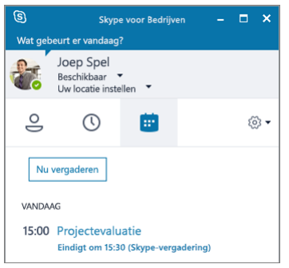
Help, ik zie de ‘Nieuwe Skype-vergadering’ knop niet in Outlook.
Als je de knop ‘Nieuwe Skype-vergadering’ niet in taakbalk ziet, kun je deze als volgt activeren:
- Klik op menu ‘bestand’
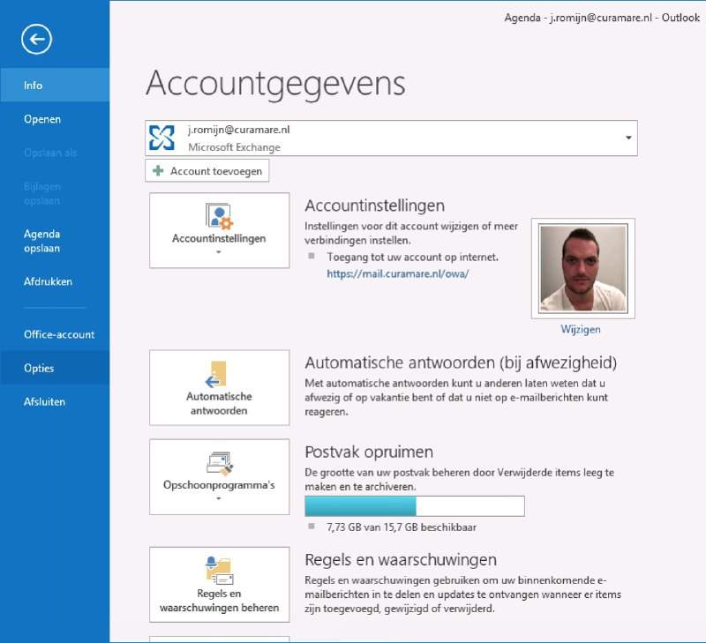
- Klik op ‘opties’

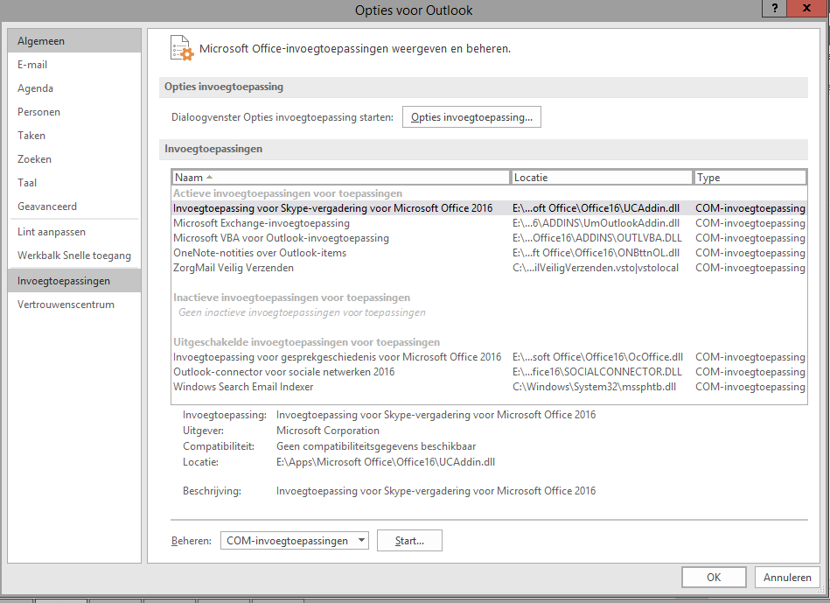
- Klik op ‘invoeg toepassingen’

- Als invoeg toepassing voor ‘Skype-vergadering voor Microsoft Office 2016’ er niet tussen staat, klik je op start
- Vink ‘Skype-vergadering voor Microsoft Office 2016’ aan
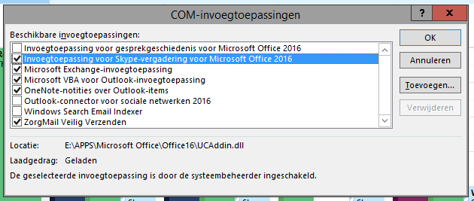
- Klik op ‘ok’
- En voilá de knop staat er tussen.
Vragen over Skype?
Bel met de ICT Servicedesk of maak een call aan via het meldpunt

